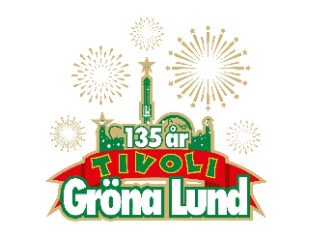

Pressmeddelande 2018-11-07
LENNY KRAVITZ FÖRSTA BOKNINGEN TILL GRÖNAN LIVE 2019
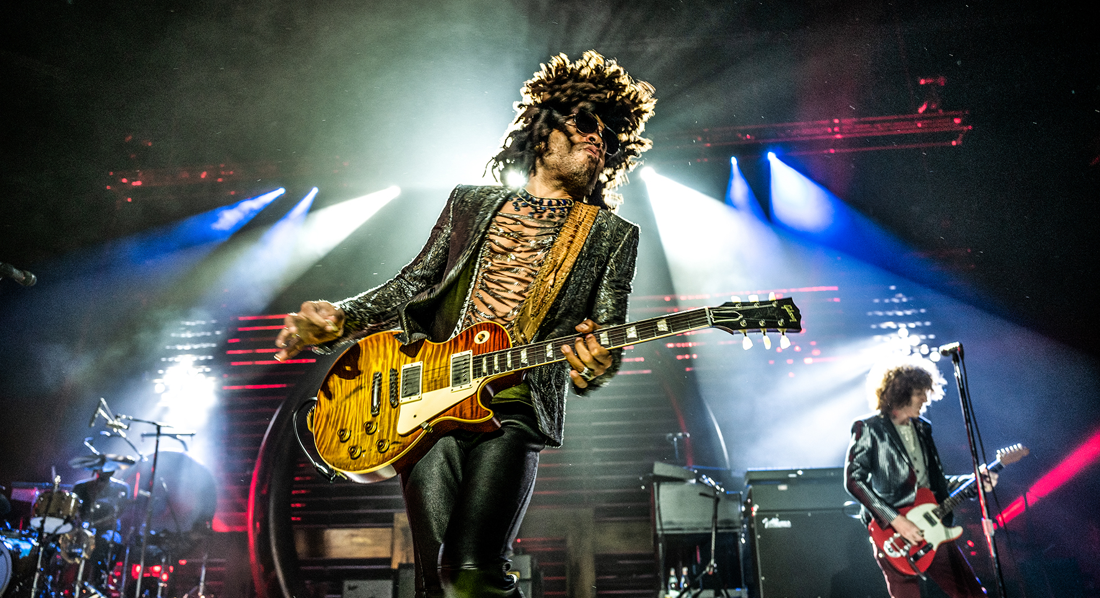
Första bokningen är nu klar till Gröna Lunds konsertsommar 2019. Och det är en artist som egentligen inte behöver någon närmare presentation. Han är en multitalang som vunnit fyra Grammy Awards och sålt över 40 miljoner album världen över. Den 30 maj kl. 20.00 återser vi Lenny Kravitz på Gröna Lunds Stora Scen för tredje gången.
Sedan hans debut 1989 med plattan ”Let Love Rule” har han sålt över 40 miljoner album världen över och vunnit fyra Grammy Awards i rad. Lenny Kravitz är en levande legendar i musikvärlden med sitt unika sound där han blandar rock, soul, blues och funk. Men denna multitalang har även fler strängar på sin lyra, då han bland annat spelat den populära karaktären Cinna i ”Hunger Games”-filmerna. Hans senaste album ”Raise Vibration” (2018) är inte bara producerat av honom själv, han spelar även alla instrumenten själv från gitarr till trummor, piano och sitar. Den 30 maj kl. 20.00 får vi återse Lenny Kravitz när han kliver ut på Gröna Lunds Stora Scen för tredje gången.

– Det här blir tredje gången som Lenny Kravitz ställer sig på Stora Scen. Han tillhör verkligen en av världens största nu levande musiklegendarer och man blir aldrig besviken efter en Lenny Kravitz-konsert, säger Johan Tidstrand, Gröna Lunds ägare och programchef.
För mer information kontakta Annika Troselius, Informationschef på telefon 0708-580050 eller e-mail annika.troselius@gronalund.com. För pressbilder besök Gröna Lunds bildbank www.bilder.gronalund.com

